2022学年第二学期期中学情诊断
初三数学 试卷
（满分150分，考试时间100分钟）2023．04
考生注意：
1．本试卷含三个大题，共25题；
2．除第一、二大题外，其余各题如无特别说明，都必须在答题纸的相应位置上写出证明或计算的主要步骤．
一、选择题（本大题共6小题，每题4分，满分24分）
1. 的相反数为（ ）
A. B. 6 C. D.
【答案】B
【解析】
【分析】利用相反数的定义：只有符号不同的两个数叫做互为相反数判断即可．
【详解】解：的相反数是6，
故选：B．
【点睛】本题考查了相反数，解题的关键是掌握相反数的定义．
2. 单项式的系数是（ ）
A. B. 2 C. 3 D. 8
【答案】A
【解析】
【分析】根据单项式的系数是数字部分，可得答案．
【详解】解：单项式的系数是，
故选：A．
【点睛】本题考查单项式的系数，找字母与字母前面的数即可．
3. 下表是世界卫生组织统计的5种新冠疫苗对新冠病毒防御的有效率的数据统计表，那么这5种疫苗对新冠防御的有效率的中位数是( )
疫苗名称 | 克尔来福 | 阿斯利康 | 莫德纳 | 辉瑞 | 卫星
有效率 | 79.2% | 75.9% | 95.0% | 95.0% | 92.3%

A. 75.9% B. 79.2% C. 95.0% D. 92.3%
【答案】D
【解析】
【分析】有效率的大小排序为，根据中位数的定义确定即可．
【详解】∵有效率的大小排序为，
∴新冠防御的有效率的中位数是92.3%，
故选D．
【点睛】本题考查了中位数即一组数据排序后中间一个数据或中间两个数据的平均数，正确理解定义是解题的关键．
4. 已知函数（，为常数）的函数值随值的增大而减小，那么这个函数图像可能经过的点是( )
A. B. C. D.
【答案】C
【解析】
【分析】根据函数（，为常数）的函数值随值的增大而减小，判定，从而确定x，y异号，判断即可．
【详解】∵函数（，为常数）的函数值随值的增大而减小，
∴，
∴x，y异号，
故选C．
【点睛】本题考查了正比例函数的性质，熟练掌握时函数值随值的增大而减小是解题的关键．
5. 下列图形中，是中心对称图形且旋转后能与自身重合的图形是( )
A. 等边三角形 B. 正方形 C. 正八边形 D. 正十二边形
【答案】D
【解析】
【分析】根据中心对称图形排除A，计算，判断是的倍数即可．
【详解】A、等边三角形不是中心对称图形，错误，不符合题意；
B、正方形是中心对称图形，，不是的整数倍数，错误，不符合题意；
C、正八边形是中心对称图形，，不是的整数倍数，错误，不符合题意；
D、正十二边形是中心对称图形，，是的整数倍数，正确，符合题意；
故选D．
【点睛】本题考查了中心对称图形即图形绕某点旋转后与原图形完全重合，熟练掌握定义是解题的关键．
6. 把球放在长方体纸盒内，球的一部分露出盒外，其截面如图所示，已知，那么球的半径长是( )
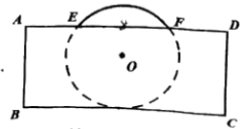
A. 4 B. 5 C. 6 D. 8
【答案】B
【解析】
【分析】过点O作于点M，利用垂径定理，勾股定理计算即可．
【详解】过点O作于点M，连接，
∵，
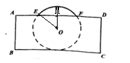
∴，
∴，
解得，
故选B．
【点睛】本题考查了矩形的性质，垂径定理，勾股定理，熟练掌握垂径定理，勾股定理是解题的关键．
二、填空题（本大题共12题，每题4分，满分48分）
7. 计算________．
【答案】
【解析】
【分析】根据同底数幂相乘，底数不变，指数相加计算即可．
【详解】，
故答案为：．
【点睛】本题考查了同底数幂相乘，熟练掌握底数不变，指数相加是解题的关键．
8. 已知，那么__．
【答案】2
【解析】
【分析】根据函数的定义，将代入即可．
【详解】解：将代入，
得：．
故答案为：2．
【点睛】本题考查求函数值，把自变量的值代入函数解析式进行计算即可，正确掌握函数值的求法是解题的关键．
9. 因式分解：a³－a=______．
【答案】a（a－1）（a + 1）
【解析】
【分析】先提取公因式a，再对余下的多项式利用平方差公式继续分解．
【详解】解：a³-a
=a（a²-1）
=a（a+1）（a-1）
故答案为：a（a－1）（a + 1）．
【点睛】本题考查了提公因式法和公式法，熟练掌握公式是解题的关键．
10. 分式方程的解是________．
【答案】
【解析】
【分析】根据解分式方程的基本步骤计算求解即可．
【详解】∵，
∴，
解得或．
经检验，是原方程的根，是原方程的增根；
故原方程的根为．
故答案为：．
【点睛】本题考查了解分式方程，正确求解，规范验根是解题关键．
11. 不等式组的解集是________．
【答案】
【解析】
【分析】根据解不等式组的基本步骤求解即可．
【详解】，
解①得，解②得，
故不等式组的解集为，
故答案为：．
【点睛】本题考查了不等式组的解法，熟练掌握解不等式组的基本步骤是解题的关键．
12. 抛物线在轴的右侧呈________趋势（填“上升”或者“下降”）．
【答案】下降
【解析】
【分析】根据抛物线的性质判定即可．
【详解】∵抛物线开口向下，对称轴为y轴，
∴抛物线在轴的右侧y随x的增大而减小，
故答案为：下降．
【点睛】本题考查了抛物线的增减性，熟练掌握性质是解题的关键．
13. 已知关于x的方程x²＋3x＋m＝0有两个相等的实数根，则m的值为_______．
【答案】##2.5
【解析】
【分析】根据方程有两个相等的实数根得出△=0，求出m的值即可．
【详解】解：∵关于x的方程x²+3x+m=0有两个相等的实数根，
∴△=0，即9-4m=0，解得m=．
故答案为．
【点睛】本题考查的是根的判别式，熟知一元二次方程ax²+bx+c=0（a≠0）的根与△=b²-4ac的关系是解答此题的关键．
14. 一个不透明袋中装有除颜色外大小形状都相同的三种球，其中红球、黄球、黑球的个数之比为．从袋子中任意摸出1个球，结果是红球的概率为________．
【答案】
【解析】
【分析】根据概率公式计算即可．
【详解】∵红球、黄球、黑球的个数之比为．
∴结果是红球的概率为．
故答案为：．
【点睛】本题考查了根据概率公式计算，熟练掌握公式是解题的关键．
15. 小明和小亮的家分别位于新华书店东、西两边，他们相约同时从家出发到新华书店购书，小明骑车、小亮步行，小明、小亮离新华书店的距离（米）、（米）与时间（分钟）之间的关系如图所示，在途中，当小明、小亮离书店的距离相同时，那么他们所用的时间是________分钟．
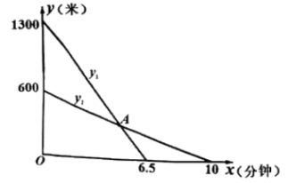
【答案】5
【解析】
【分析】分别求出函数的函数解析式，然后求出它们的交点坐标即可得到答案．
【详解】解：设函数，
∴，
∴，
∴，
联立，
解得，
∴经过5分钟，他们途中到书店的距离相等，
故答案为：5．
【点睛】本题主要考查了一次函数的实际应用，正确求出对应的函数解析式是解题的关键．
16. 如图，已知、分别是的边、上的点，且，联结，如果，，当时，那么________．（用含、的式子表示）
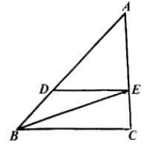
【答案】
【解析】
【分析】利用平行线分线段成比例定理，向量的计算解答即可．
【详解】∵，，
∴，
∴，
∴，
∵，
∴，
∴，
∴，
故答案为：．
【点睛】本题考查了平行线分线段成比例定理，向量的计算，熟练掌握定理，向量的计算是解题的关键．
17. 如图，已知、是的中线，和交于点，当时，那么的值等于________．
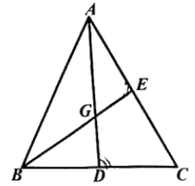
【答案】##
【解析】
【分析】过点D作交于点F，利用三角形相似的判定和性质，平行线分线段成比例定理计算即可．
【详解】过点D作交于点F，
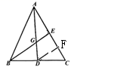
∴，，
∵，
∴，，
∴，，
∵，，
∴，
∴，
∴，
∴，
解得（舍去），
故答案为：．
【点睛】本题考查了三角形相似的判定和性质，平行线分线段成比例定理，熟练掌握三角形相似的性质，平行线分线段成比例定理是解题的关键．
18. 已知中，，，，点是线段上的动点，点在线段上，如果点关于直线对称的点恰好落在线段上，那么的最大值为________．
【答案】
【解析】
【分析】过A点作于点G，先解直角三角形求出，，然后利用面积求出，当与G重合时最小，即最大，求出最大值即可．
【详解】解：如图，过A点作于点G，
∵，，，
∴，
则，
又∵，
∴
∵点、点关于直线对称，
∴，
又点恰好落在线段上，
∴当与G重合时最小，即最大，
∴最大值为，
故答案为：．
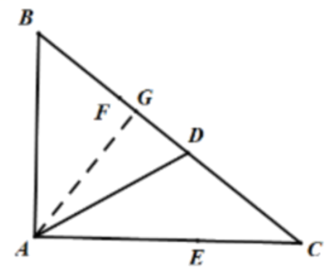
【点睛】本题考查解直角三角形，轴对称的性质，掌握垂线段最短是解题的关键．
三、解答题：（本大题共7题，满分78分）
19. 计算：．
【答案】
【解析】
【分析】根据零指数幂，负整数指数幂，分数指数幂，绝对值的化简计算即可．
【详解】
．
【点睛】本题考查了零指数幂，负整数指数幂，分数指数幂，绝对值的化简，熟练掌握运算法则是解题的关键．
20. 解方程组：．
【答案】或
【解析】
【分析】先将方程变成完全平方式开方降次后得到新的方程组，选择加减消元法解答即可．
【详解】∵，
∴，
∴或，
解得或，
故原方程组的解为或．
【点睛】本题考查了方程组的解法，灵活运用完全平方公式，加减消元法计算是解题的关键．
21. 如图，已知在中，，，点、分别是、中点，过点作交的延长线于点，连接．
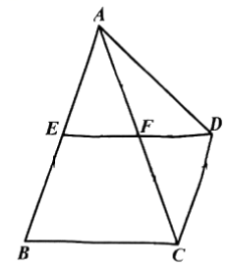
（1）求的正弦值；
（2）求线段的长．
【答案】（1）
（2）
【解析】
【分析】（1）过点A作于点M，根据三线合一性质，勾股定理计算，根据正弦定义计算即可．
（2）过点C作于点N，根据正弦，余弦计算，，求得，，后证明四边形是平行四边形，计算即可．
【小问1详解】
过点A作于点M，
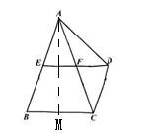
∵，，
∴
∴，
∴．
【小问2详解】
过点C作于点N，连接
∵，
∴，
∵，点是的中点，
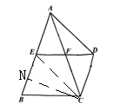
∴，
∴，
∵，
∴，
∵是的中点，
∴，
∴，
∴四边形是平行四边形，
∴．
【点睛】本题考查了等腰三角形的性质，三角函数，勾股定理，平行四边形的判定和性质，平行线分线段成比例定理，熟练掌握三角函数，勾股定理，平行四边形的判定和性质，平行线分线段成比例定理是解题的关键．
22. 空气质量指数（Air Quality Index，缩写AQI）是定量描述空气状况的非线性无量纲指数．其数值越大、级别和类别越高，说明空气污染状况越严重，对人体的健康危害也就越大，适用于表示某地区的短期空气质量状况和变化趋势．（空气污染指数为0~50是优；空气污染指数为50~100是良好；空气污染指数为100~150是轻度污染；空气污染指数为150~200是中度污染；空气污染指数为200~250是重度污染．）
如图表示的是某地区2022年11月份30天日均AQI指数的频率分布直方图．
空气质量指数（AQI） | 0~50 | 50~100 | 100~150 | 150~200 | 200~250
天数 |  |  | 3 | 3 | 3
频率 |  |  | 0.1 | 0.1 | 0.1
（注：每组数据可含最高值，不含最低值）
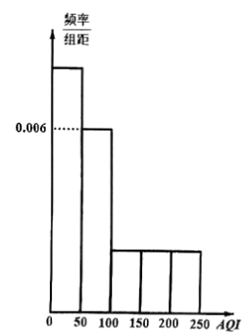
（1）请你根据上述频率分布直方图及表格完成下面的填空：
这个地区11月份空气为轻度污染的天数是________天．________；________；________；________．
（2）为了进一步改善生活环境和空气质量，提高人民的生活质量，当地政府计划从2023年开始增加绿化面积．已知2022年底该地区的绿化面积为20万亩，如果到2024年底，该地区的绿化面积比为2022年的绿化面积增加了50%，假设这两年绿化面积的年增长率相同，求这两年中绿化面积每年的增长率（精确到0.01）（参考数据：，，，）
【答案】（1）3，12，9，0.4，0.3
（2）
【解析】
【分析】（1）根据样本容量=天数÷频率，求得样本容量，根据计算出良好的频率，后运用公式依次计算即可．
（2）设平均增长率为x，根据题意得计算即可．
【小问1详解】
根据题意，得轻度污染天数为3天，样本容量为：，
∵，
∴良好天气的频率为，
∴优秀天气的频率为，
∴，
∴优秀天气的频率为，
故答案为：3，12，9，0.4，0.3．
【小问2详解】
设平均增长率为x，根据题意得，
解得，
∵，
∴或（舍去）
故这两年中绿化面积每年的增长率为．
【点睛】本题考查了频数分布表，一元二次方程的增长率问题，熟练掌握频数分布表，增长率问题是解题的关键．
23. 如图，已知是等边三角形，过点作（），且，联结、．
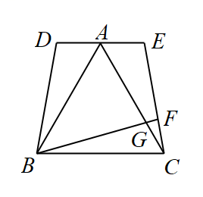
（1）求证：四边形是等腰梯形；
（2）点在腰上，联结交于点，若，求证：．
【答案】（1）见解析 （2）见解析
【解析】
【分析】（1）根据等边三角形和平行线的性质得到，继而得到进行证明即可；
（2）将等积式化为比例式，利用两边成比例且夹角相等的三角形相似得到，即，进而得到进行证明．
【小问1详解】
解：∵是等边三角形，
∴，，
又∵，
∴，
∵
∴
∴
∵（）
∴四边形是等腰梯形；
【小问2详解】
证明：∵，
∴，
又∵，
∴
∴，
又∵，，
∴
∴
又
∴
【点睛】本题考查相似三角形的判定和性质，全等三角形判定和性质，等腰梯形的判定，等边三角形的性质，掌握全等三角形的判定定理是解题的关键．
24. 在平面直角坐标系中，已知抛物线经过点和点，直线与轴交于点，与抛物线的对称轴直线交于点．
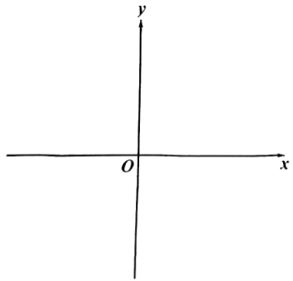
（1）求抛物线的表达式及对称轴；
（2）如果该抛物线平移后经过点，其顶点在原抛物线上，且点在直线的右侧，求点的坐标；
（3）点在直线上，若，求点的坐标．
【答案】（1）；
（2）
（3）或
【解析】
【分析】（1）利用待定系数法求二次函数的解析式，进一步即可求出抛物线的对称轴；
（2）求出直线的解析式，进而求出C点坐标，设平移后的顶点坐标为，则有平移后的解析式为，把点C坐标代入求出解题即可；
（3）分点E在点D的上方时和点E在点D的下方两种情况解题，过E作于点F，利用正切求出与的关系进行解题．
【小问1详解】
解：把点和点代入得：
，
解得，
∴
对称轴为直线，
【小问2详解】
设直线的解析式为,代入得：
，
解得，
∴直线的解析式为，
当时，，
∴C点坐标为，
设平移后的顶点坐标为，
则解析式为，
把代入得：或（舍），
∴，
【小问3详解】
∵,
∴，
对于，当时，，
∴点D的坐标为，
∴，
当点E在点D的上方时，过E作于点F，
∵
∴，
∴，
∴，
∴，
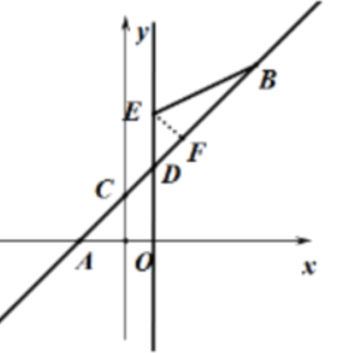
当点E在点D的下方时，过E作于点F，
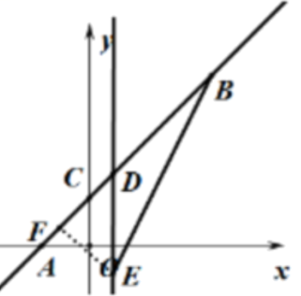
∵
∴，
∴，
∴，
∴，
综上所述，或．
【点睛】本题考查三角函数，待定系数法求解析式，平移，二次函数的图象和性质，掌握待定系数法求函数解析式是解题的关键．
25. 如图，已知在中，，点是边中点，在边上取一点，使得，延长交延长线于点．
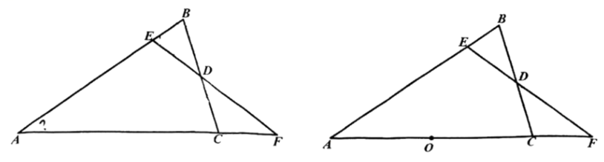
（1）求证：；
（2）设中点为点，
①如果为经过、、三点圆的一条弦，当弦恰好是正十边形的一条边时，求的值；
②经过、两点，联结、，当，，时，求的半径长．
【答案】（1）见解析 （2）① ②
【解析】
【分析】（1）根据等边对等角可得，再利用三角形的内角和定理得到结论；
（2）①连，根据正十边形的中心角可得，推出，根据对应边成比例解题即可；②由，得，过点D作于点，则，等量代换得到的值，然后根据，求出的长，再利用勾股定理求出半径长即可．
【小问1详解】
证明：，，
∴，
∴，，
∴，
【小问2详解】
①连，
∵D是BC的中点，
∴
∴为圆的直径，
连接，设经过、、三点的圆半径为r，
弦恰好是正十边形的一条边，
∴，
∴，
又∵O、D是的中点，
∴，
∴，
∴，
∴，
∵
∴
则，即，
解得（舍），
∴，
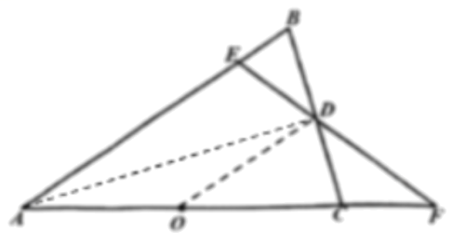
②∵，
∴，
又∵
∴，
∴，
设，
由①可知，，
∴，
∴，
∴，即
如图，过点D作于点，
在中，
，
∴，
解得，
∴，，
∵，M是所在圆的半径，
∴，
又∵
∴
∴，
∴,
∴，
∴，即
解得，
连接，
∴．
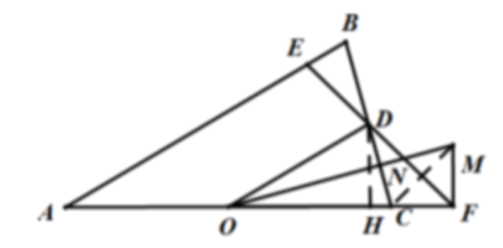
【点睛】本题考查相似三角形的判定和性质，勾股定理，等腰三角形的性质，中位线定理和正多边形，综合性较强，是压轴题，解题的关键是作辅助线构造三角形相似．

